问题一：固定资产合计和所有者权益（或股东权益）合计的计算设置：

**固定资产合计=固定资产净额+在建工程+工程物资+固定资产清理**

**所有者权益（或股东权益）合计=实收资本（或股本）净额+资本公积+盈余公积+未分配利润**

**注意：**

**如果最后的资产合计是按照流动资产合计+长期资产合计+固定资产合计+无形资产及其他资产合计+递延税款借项不需要修改**

**负债和所有者权益（或股东权益）合计是按照负债合计+所有者权益（或股东权益）合计不需要修改，**

**但是如果资产合计按照主表上面字段全部合计的，那么需要需要剔除固定资产原值、累计折旧、固定资产净值、固定资产减值准备**

**负债和所有者权益（或股东权益）合计实收资本（股本）、已归还投资、其他：法定公益金**

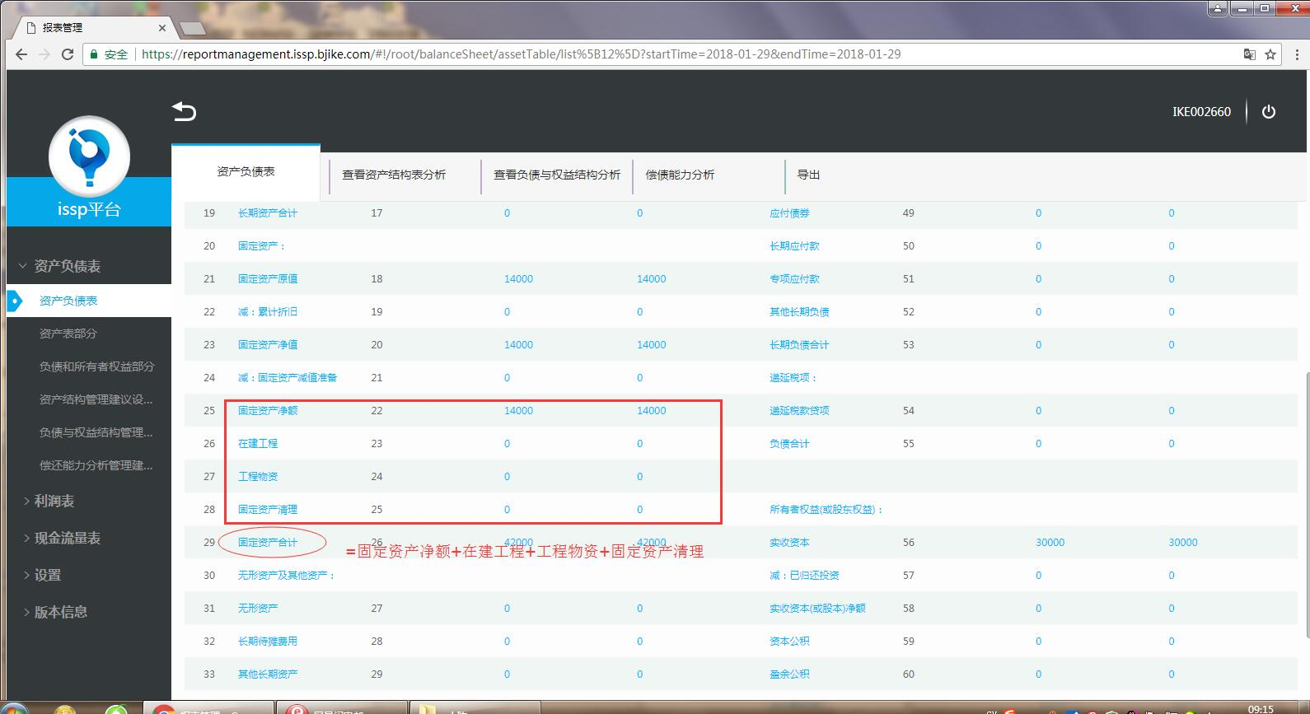

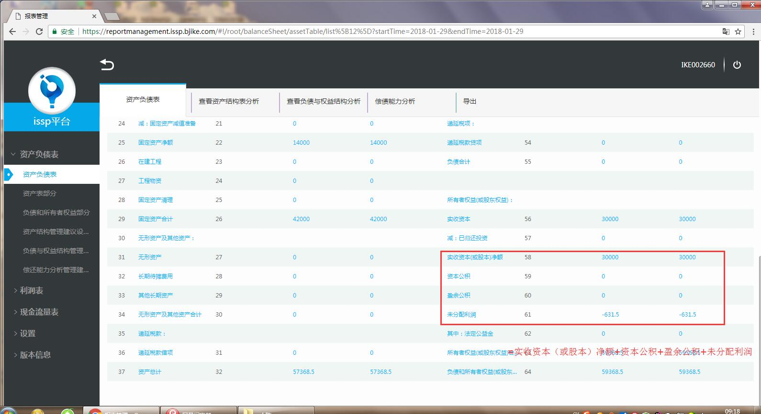

问题类型(开发问题/需求问题):需求问题

是否影响整体使用(是/否):是

问题是否为必解决问题（是/否）：是

问题2：导出功能的时候的筛选条件跟查询主表的条件一样，时间是必选，其他非必选（资产负债表，利润表和现金流量表一样的需求）

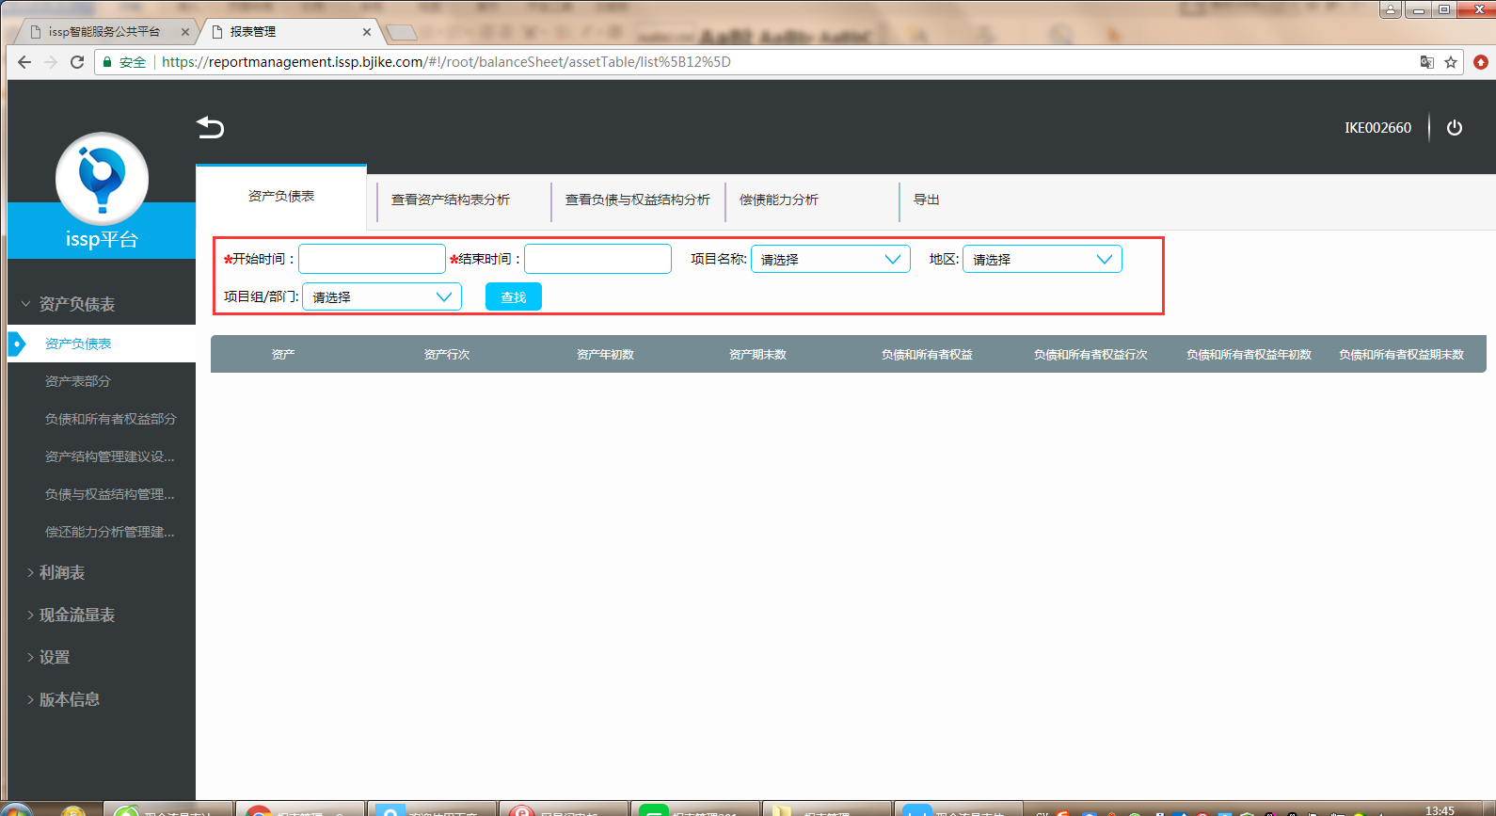

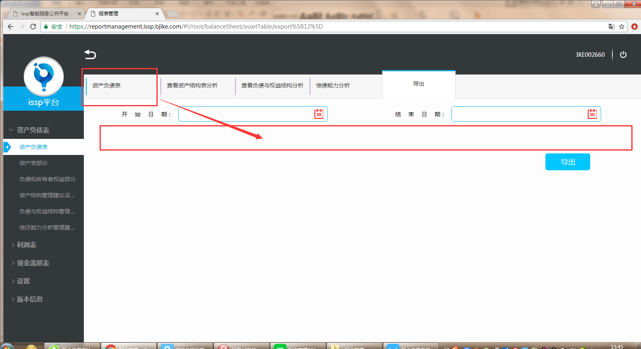

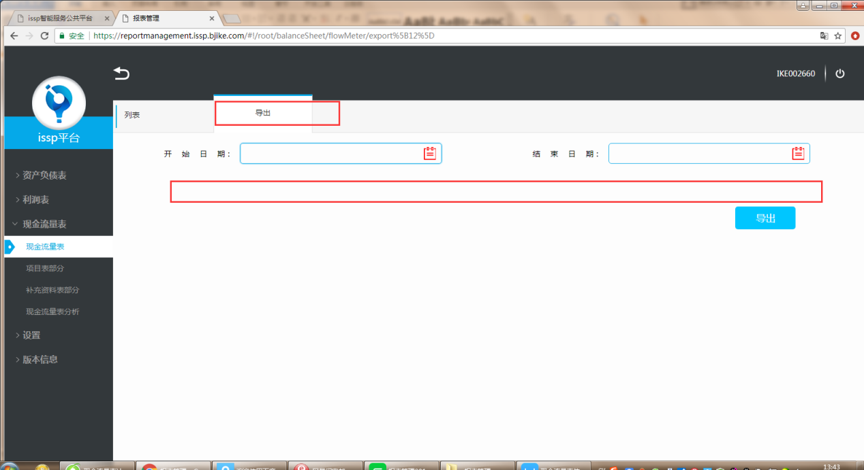

问题类型(开发问题/需求问题):开发问题

是否影响整体使用(是/否):是

问题是否为必解决问题（是/否）：是

问题3：资产表部分、负债和所有者权益部分增加个删除功能

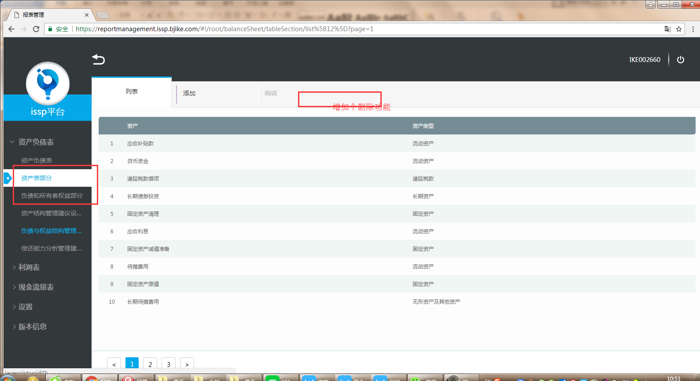

问题类型(开发问题/需求问题):开发问题

是否影响整体使用(是/否):是

问题是否为必解决问题（是/否）：是